选课操作指南

校园网登录方式
选课操作只能在连接校园网的条件下才可以进行，登录方式可参考如下步骤：
- 上网设备Wi- Fi连接校内无线SISU-New，会自动弹出校园网登录界面。办理了校园网套餐的学生，可选择“上网登录”，没有办理校园网套餐的学生选择“内网登录”。
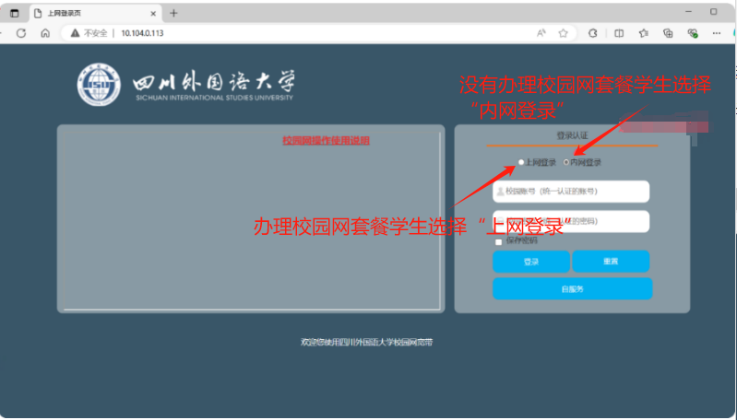
- 输入学号和密码（密码为数字校园密码） 登录，登录成功后会显示“你已经成功登录”并自动跳转到川外主页，进入办事大厅首页http://ehall.sisu.edu.cn/new/index.html，再点击本科教务，这样你就可以访问本科教务系统选课了。

Tip：如选择SISU-New无线连接后无法自动弹出登录页面，可以在浏览器里输入地址：10.104.0.113；或无线断开连接再重新选择SISU-New连接。登录密码为数字校园密码，如密码错误根据https://nic.sisu.edu.cn/cyfw/mmfw/index.htm密码服务解决。

本科教务系统登录方式
本科教务系统访问提供网上办事大厅和本地登录两种方式，同学们可自由选择。
- 校园网办事大厅登录本科教务系统进行选课。
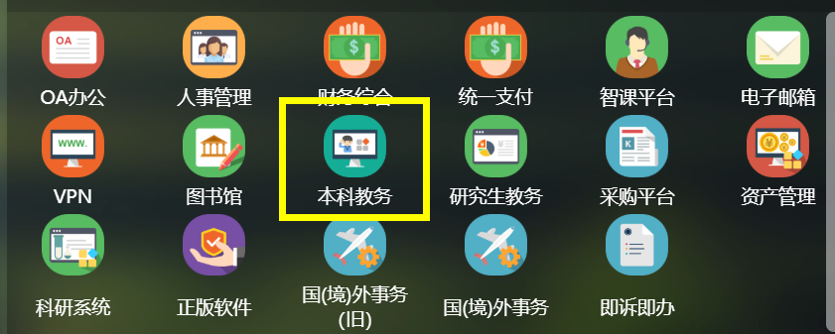

- 本科教务系统本地登录。选课学生电脑连接校园网后，于9月28日10点后访问https://jwms.sisu.edu.cn/student/login，在登录界面，用户名为学号，密码为sisu+身份证号后六位，如sisu654321。登录验证成功后即可进行选课操作。
- 其他事项
1.学生可在提供的两种登录验证方式中选择其中一种，建议提早登录，错开验证高峰。有登录问题及时联系023-65466131、65385257解决。
2.选课期间，学校开放歌乐楼A301、A308教室供同学们选课使用。教室电脑为校园网环境，不需要进行网络连接操作。
3.学生选课完成之后请登录本科教务系统查看自己的课表，最终选课结果以课表上显示的课程为准。

选课流程

选课菜单
- 登录本科教务系统后从快捷入口中选择【选课】菜单，进入选课页面。
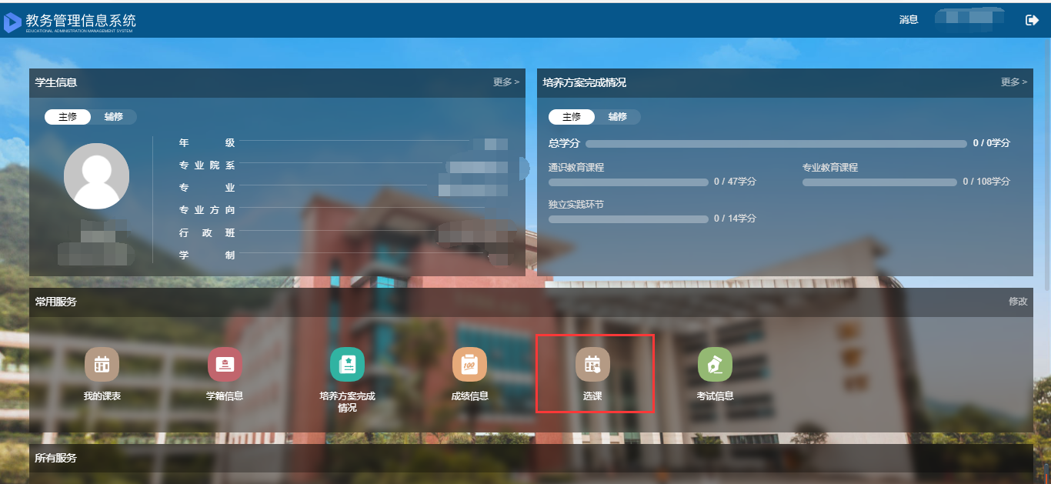

1.1.2.选课

1.1.2.1.选课批次主页面
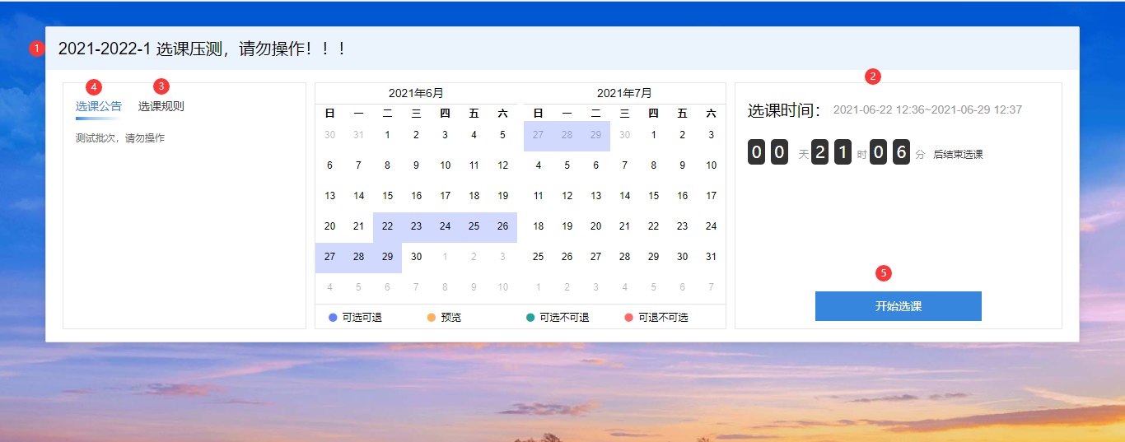
选课批次主要有5个部分：
- 标记1【批次名册】：定义本次选课信息；
- 标记2【选课时间范围】
  - 选课预览时间 ：在这个时间内，只可查看课程信息，但不可进行选课和退课操作；
  - 选课开放时间：在这个时间内，可以选课操作；
  - 退课开放时间：在这个时间内，可以退课操作；
- 标记3【选课规则说明】：当前选课批次的选课规则说明；
- 标记4【选课公告】：当前选课批次的选课公告信息；
- 标记5【进入选课】：点击“进入”按钮，进入选课操作界面。

1.1.2.2.【培养方案选课】标签页
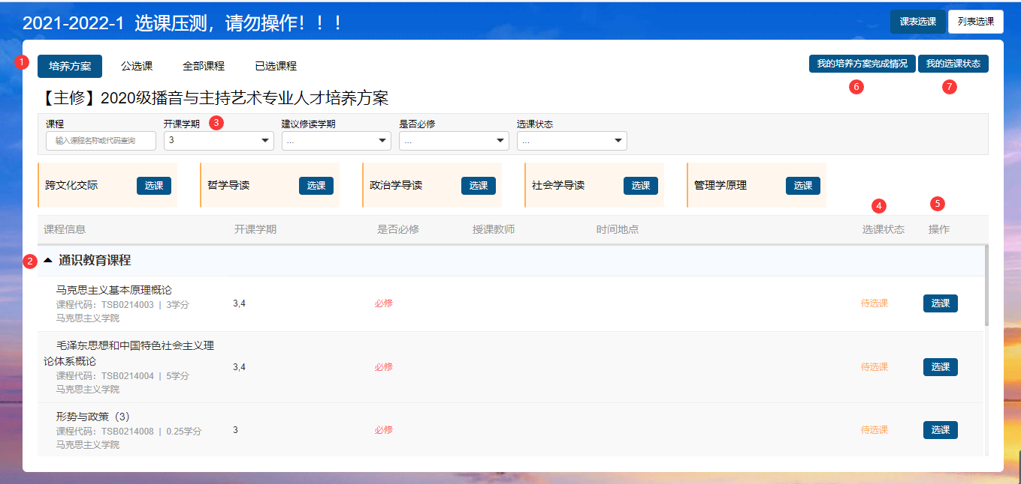
- 标记1为【培养方案选课】，此页签下的课程为培养方案中对应下学期已开设的课程；
- 标记2为【培养方案一级课程模块】，点击可以展开/收起方案内课程信息；
- 标记3为【开课学期】，点击开课学期检索条件可进行对选课课程对应开课学期的切换。
- 标记4为【选课状态】；
  - 待筛选：预选阶段选择的课程，等待筛选，筛选结束后，才能决定是否正式选课成功；
  - 已选中：已成功选择该课程；
- 标记5为【选课/退课】操作按钮：
  - 【选课】： 点击“选课”，会显示该课程下的所有课程，可以选择其中一个课程；
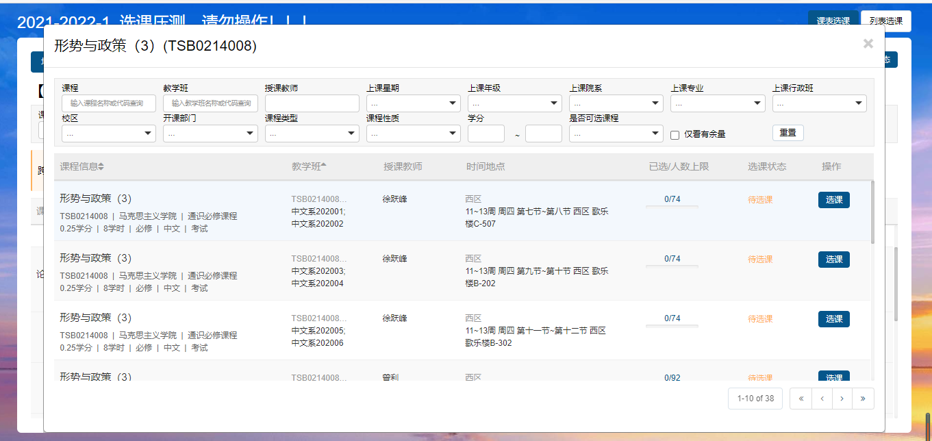
  - 【退课】：已选课程在可退课时间范围内允许学生进行退课操作。
- 页面第6部分内容为【我的培养方案】，可显示对用学生的培养方案信息
- 页面第7部分内容为【我的选课状态】

1.1.2.3.【全部课程】标签页
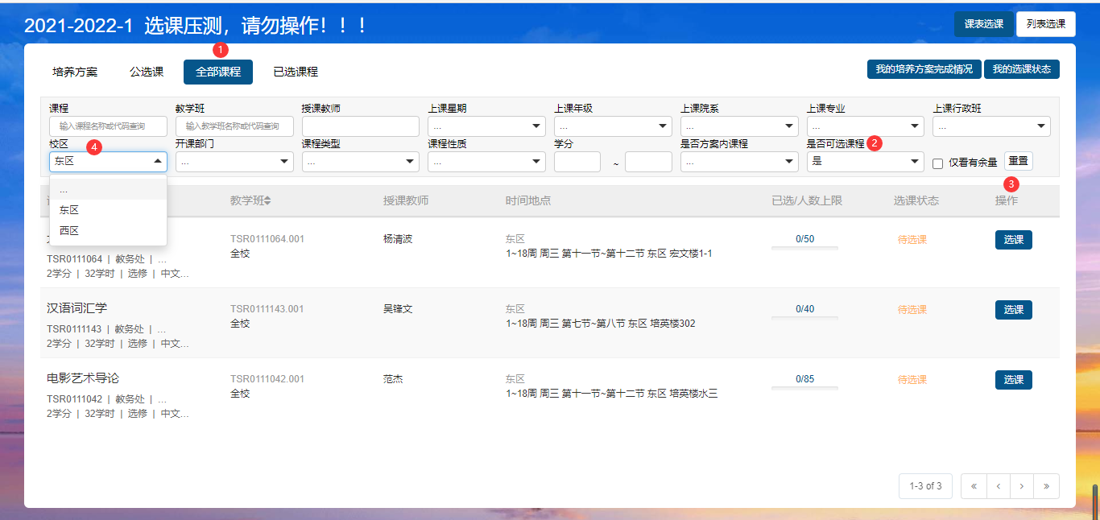
- 页面显示该学期开设的全部课程；
- “是否可选课程”：默认为‘是’，‘校区’默认为学籍所在校区，若要跨校区选课则要进行切换
- 页面上部搜索框，可以输入任何课程相关内容进行查询，如教师、课程名称、课程代码、教室等。

1.1.2.4.【已选课程】标签页
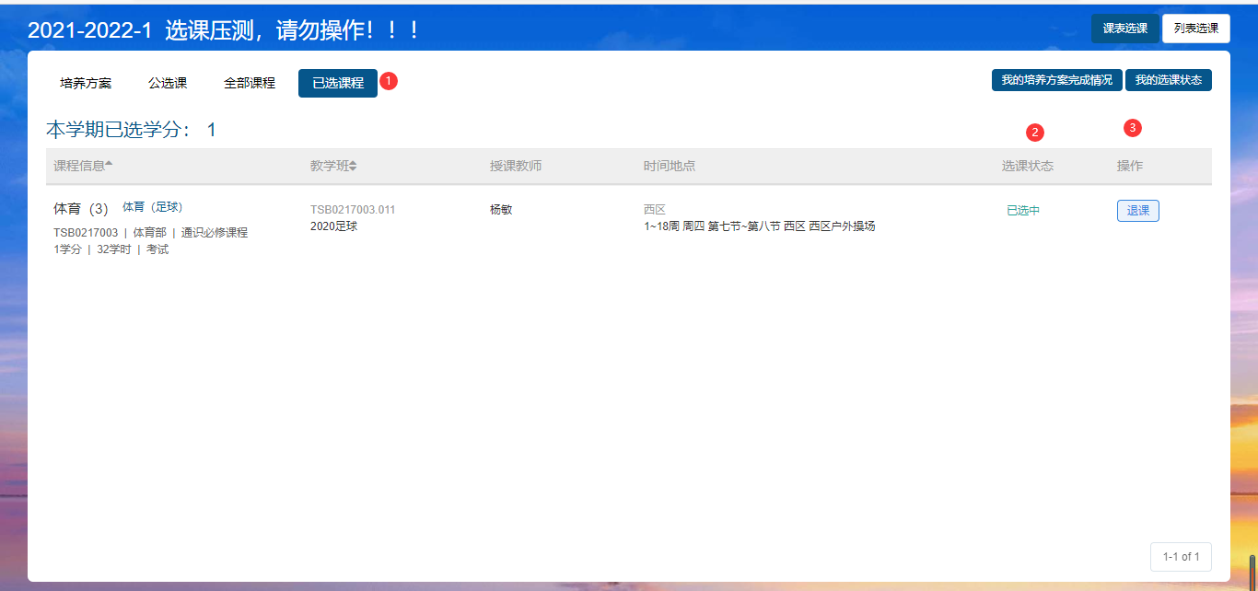
- 页面显示学生本人已选的课程；
- 选课状态：
  - 待筛选：预选阶段选择的课程，等待筛选，筛选结束后，才能决定是否正式选课成功；
  - 已选中：已成功选择该课程；
- 操作栏：已选课程在可退课时间范围内允许学生进行“退课”操作；

1.1.4.退课
- 【培养方案选课】、【全校选课】标签页中已选课程在可退课时间范围内可以进行退课操作；
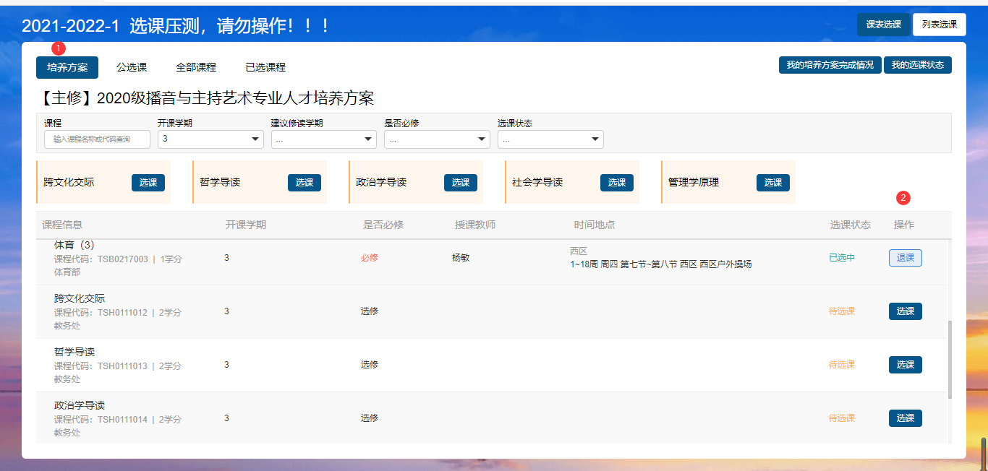
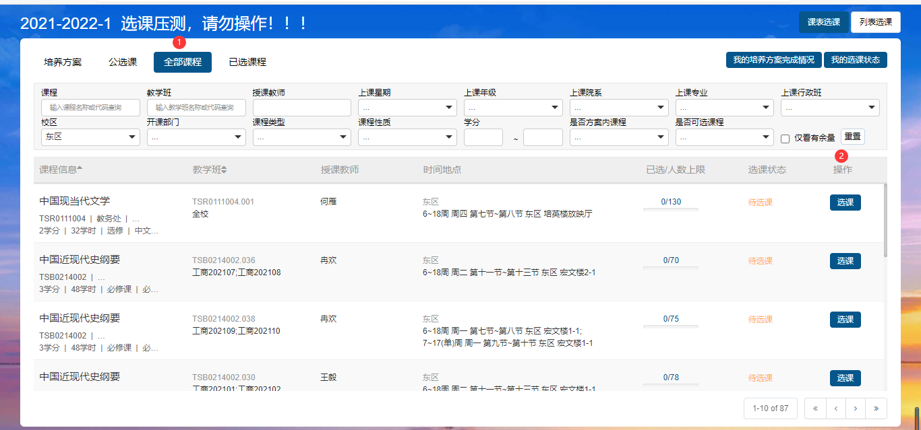
- 【已选课程】标签页中所有的已选课程在可退课时间范围内可以进行退课操作。
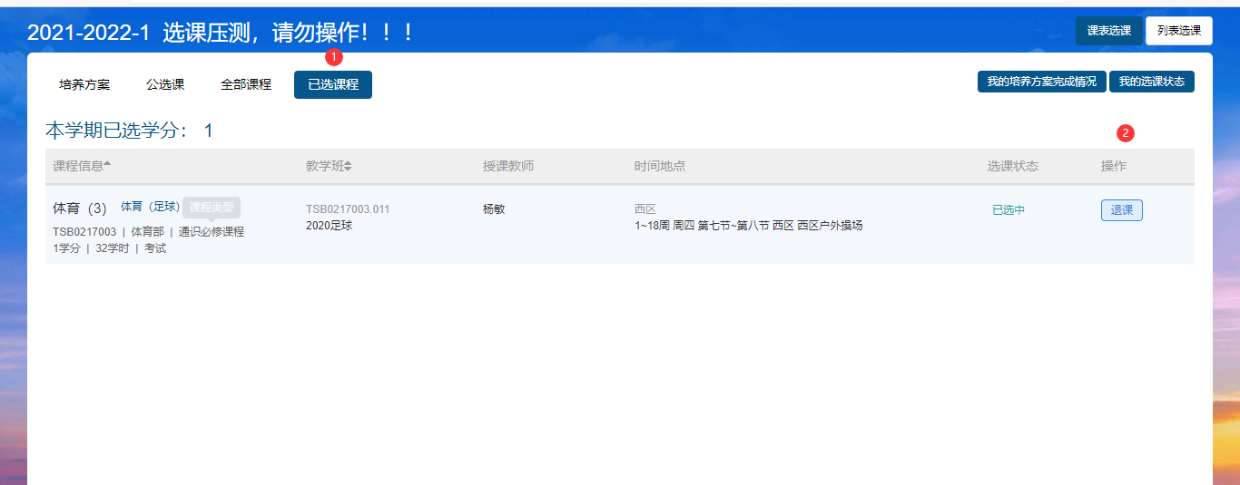

1.1.5.我的课表-查询选中课程
- 预选筛选结束后，学生可点击“我的课表”菜单，查看选中课程的课表安排；
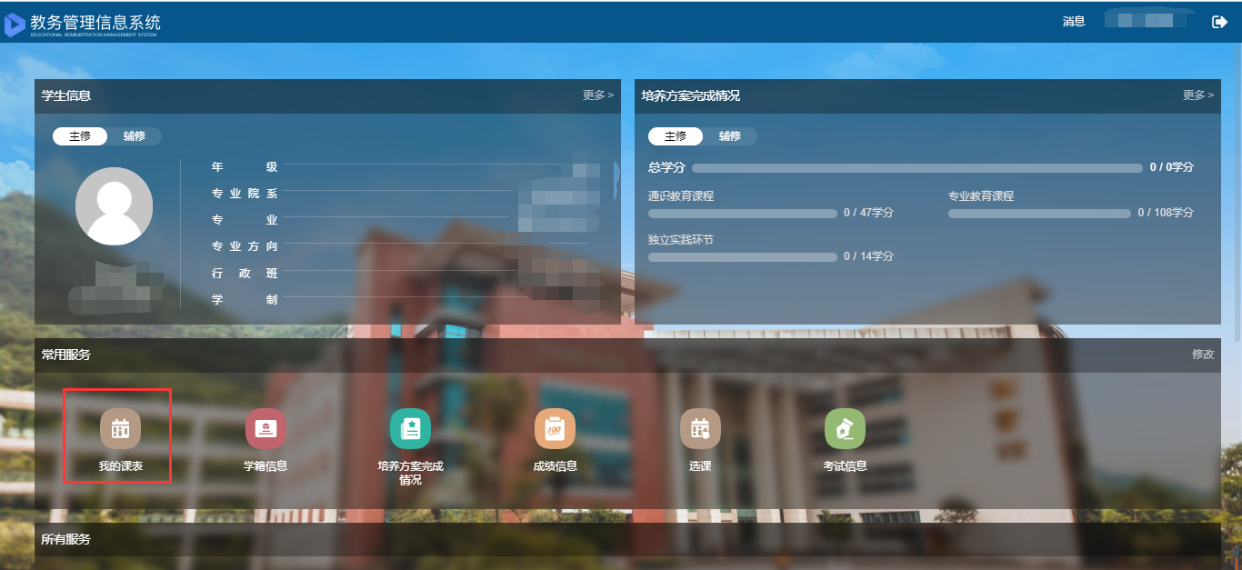
- 请检查系统中显示的学期是否为当前学期（页面第1部分内容），可选择查看全部周次的课表或者单独选择某一周的课表信息（页面第2部分内容）；【全部课程】中显示已选中的课程清单，包含不安排时间、地点的课程。
